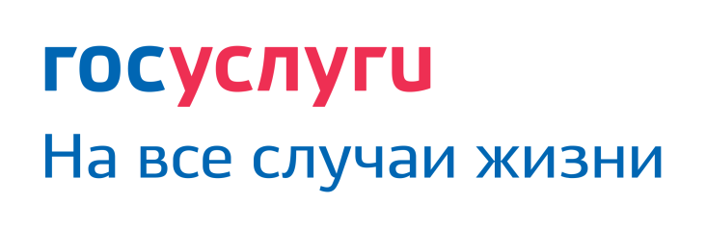

**88** **массовых социально значимых услуг**

**оцифрованы и доступны на портале госуслуг**

Наиболее востребованные среди населения и представителей бизнес-сообщества услуги переведены в электронный вид, благодаря нацпроекту «Цифровая экономика».

**Массовыми социально значимыми услугами считаются сервисы:**

* назначение и выплата мер социальной поддержки;
* предоставление земельных участков, находящихся в государственной и муниципальной собственности;
* получение разрешительной документации в сфере строительства;
* признание граждан нуждающимися в жилых помещениях, предоставление жилых помещений;
* онлайн-сервисы в сфере ЖКХ;
* зачисление детей в образовательные учреждения и отдых в каникулярное время и др.

**Регистрируйтесь на портале госуслуг www.gosuslugi.ru .**

Для получения доступа к порталу госуслуг необходимо иметь подтвержденную учетную запись в Единой системе идентификации и аутентификации (ЕСИА), которую можно получить в МФЦ.

**Преимущества функционала портала:**

* удобная навигация по услугам (через робота Макса, по категории услуг и в разделе жизненных ситуаций);
* подача заявления в любое удобное время с любого средства информационно-телекоммуникационных технологий (компьютер, ноутбук, планшет, мобильный телефон);
* упрощенные интерактивные формы заявлений о предоставлении услуг;
* сокращенные сроки оказания услуг и отслеживание статусов исполнения;
* оплата госпошлин, налогов, штрафов и услуг ЖКХ.

**Подписать заявление в электронном виде можно через мобильное приложение «Госключ». Электронная подпись в нем оформляется бесплатно в МФЦ.**

Перейдя по ссылке <https://shakhty.donland.ru/activity/32187/> можно ознакомиться с полным списком услуг на официальной странице Администрации города Шахты и подать заявление на услугу, либо используя QR-код для мгновенного получения доступа.

